Giovanni Bellini (1432-1516)
Cognato di Mantegna, viene influenzato dallo stesso, ma presto elabora uno stile pittorico del tutto originale. Vive a Venezia e costituirà in futuro il modello per tutti gli artisti di questa città. È infatti il fondatore della pittura tonale, basata sulla grande importanza attribuita ai colori. Pur riprendendo da Mantegna la corporeità plastica dei personaggi e, in minor misura, il paesaggio aspro e tagliente, rivede l’uso del colore: non è solo qualcosa che completa l’uso della matita, ma viene considerato il cuore dell’opera. Nulla è idealizzato: tutto assume una propria ben definita individualità. Nei primi dipinti si sente ancora l’influenza di Mantegna; ma ben presto Bellini supera tutti gli altri artisti veneziani delineando la propria personalità pittorica. Esempio del raggiunto superamento mantegnano è l’“Incoronazione di Maria” (1470-1475).
Bellini trova nell’esperienza di Piero della Francesca e nella tradizione fiamminga la risposta ai problemi del chiaroscuro di Mantegna, del respiro spaziale delle composizioni e del movimento con cui animare l’opera. In questa pala trovano armonia le più diverse tradizioni pittoriche: la pittura a olio permette la realistica rappresentazione dei personaggi, inseriti in una geometria propettica di derivazione pierfrancescana.

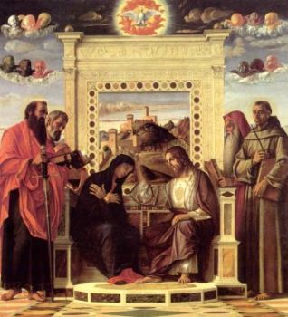

Ma luce e colore coronano il capolavoro dell’artista: ecco l’innovazione che si unisce in un tutto omogeneo alla tradizione. Il colore fluido esaltato dalla luce ci dà idea di movimento e perfetta armonia. I personaggi sono “a proprio agio” nel dipinto: si trovano naturalmente in quel posto, come se solo lì potessero stare. Il colore li inserisce armoniosamente nel paesaggio.

Nelle opere successive, l’“Allegoria sacra” (1500-1504) e la “Pala di San Zaccaria” (1505) si perfeziona la sintesi tra le diverse tradizioni pittoriche e si afferma l’uso del colore che prelude la pittura tonale. Bellini accompagna la pittura nel Cinquecento anticipando le opere degli artisti del nuovo secolo.

